МАОУ гимназия «Мариинская»

Исследовательская работа по оптике:
«3D графика. Смотреть или не смотреть?»

Работу выполнила:
Ученица 8 «А» класса
Мартынова Софья
Руководитель:
Бочарова Ирина Леонидовна

Таганрог, 2013 г.
Оглавление:
1. Актуальность исследования
2. Цели и задачи
3. История развития 3D кино
4. Получение 3D изображения
5. Влияние 3D технологий на здоровье
6. Выводы
7. Приложение 1. Интервью
8. Приложение 2. Словарь терминов
9. Список использованных источников информации

1.Актуальность исследования
3D звучит в наше время довольно часто. Практически каждый уже много раз смотрел фильмы в 3D, играл в 3D компьютерные игры. На данный момент 3D графика является одним из самых распространенных развлечений современного человека. Но помимо ярких впечатлений, некоторые, после просмотра ощущают ухудшение самочувствия. В чем же дело? Об этом я и хочу узнать.

2.Цели и задачи исследования
- Ознакомиться с литературой по теме
- Изучить механизм формирования 3 D изображения в головном мозге
- Узнать о физических основах 3D технологий
- Провести опрос для выявления уровня осведомленности по теме
- Взять интервью у специалистов
- Выяснить влияние 3D на здоровье человека
- Сформировать правила просмотра 3 D фильмов без ущерба для здоровья

3.История развития 3D кино
История кино начинается в XIX веке. На тот момент фотография существует уже пятьдесят лет. Но чтобы запечатлеть движение, нужно изобрести способ делать множество кадров в секунду. Лучшие умы того времени бьются над этой задачей. Успех приходит к легендарным братьям Люмьер. Их удобная аппаратура «Синематограф» (названная от слов Кинематос — движение и Граф — писать) позволяет с легкостью снимать и демонстрировать движущееся изображение на экранах. Со времени открытия в 1838 году, стереоскопия использовалась для создания иллюзии третьего измерения. Существует множество дискуссий относительно первого 3D фильма. Но на «L'arrive du train»( Прибытие поезда в Ла-Сьота) снятый в 1903 году братьями Люмьер, ссылаются как на первый когда-либо сделанный стереоскопический фильм. Когда он был показан, зрители были в панике, потому что они думали, что поезд собирался врезаться прямо в них. С того времени, около 250 фильмов и TV программ было выпущено в 3D формате. Хотя технология для создания 3D фильмов была известна долгое время, над разработкой технологии показа работали еще долго.

4.Получение 3D изображения
Почему мы видим мир объемным? Способность человека воспринимать глубину и объем предметов базируется на том, что правый и левый глаза видят объекты под разным углом. Наложение друг на друга этих изображений создает эффект плановости. Мы видим ближний план, средний план и дальний план. А изображение окружающего мира в головном мозге просто рассредоточивается по этим планам. Поэтому мы видим мир в формате 3D.
Существует четыре технологии создания 3D изображений:
- Активная стерео технология (затворные очки)
- Пассивная стерео технология (поляризация)
- Автостереоскопические технологии (без использования специальных очков)
- Анаглиф (сине-красные очки)

Автостереоскопическая технология выглядит особенно привлекательной, ведь можно наслаждаться трёхмерным изображением непосредственно с экрана, что намного удобнее, чем пользоваться специальными очками. В 1849 году сэр Дэвид Брюстер изобрел первый стереоскоп с двумя увеличительными линзами, расположенными на расстоянии 2,5 дюйма одна от другой, то есть на обычном расстоянии между глазами человека. Высоту он ограничил тремя дюймами, и стереоскопом можно было очень легко пользоваться.

Я решила составить свою стереопару. Сначала я пошла к окулисту, чтобы померить наиболее точно мое расстояние между зрачками. Затем я нарисовала схему, по которой можно составить стереопару. Объектом для эксперимента я выбрала розу. Я снимала с двух точек, расстояние между которыми равно расстоянию между моими зрачками. Вот что получилось:
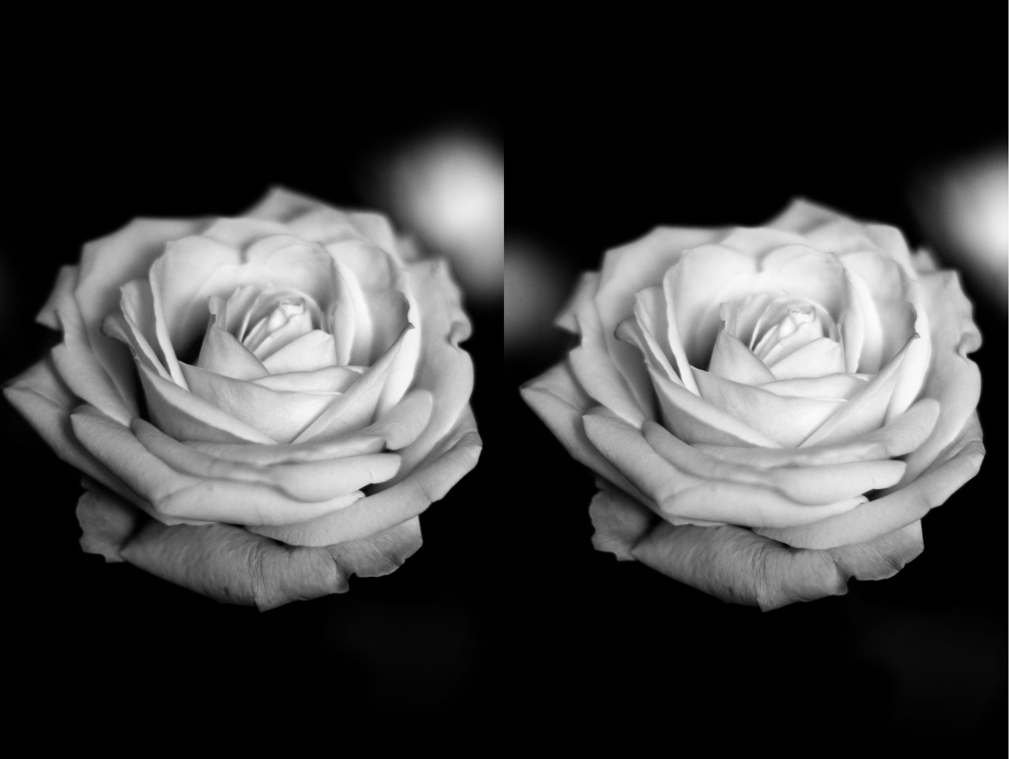

5. Как 3D влияет на здоровье?
Реклама утверждает, что 3D абсолютно безвредно, и что смотреть его можно сколько угодно. Так ли это на самом деле? Я провела ряд опытов:
1.Взяла интервью у сотрудника сети магазинов «М-видео» - Максима Егорова. (см. приложение 1)
2.Взяв с собой пятерых товарищей пошла в кино 3D на 3 сеанса. (После просмотра трех фильмов подряд, у троих наблюдалось головокружение, головная боль и усталость. Остальные же чувствовали себя как обычно.)
3.Провела опрос среди прохожих на улице Петровской. (По результатам опроса, из 100 опрошенных: 96% знают о существовании 3D технологий, 89% смотрели 3D, 73% регулярно смотрят 3D фильмы в кинотеатрах, 47% смотрят 3D дома, и лишь у 17% опрошенных наблюдались ухудшения самочувствия после долгого просмотра 3D )
По результатам опытов, в большинстве случаев 3D безопасно для здоровья.

6.Выводы:
- Я изучила механизм получения 3D и применение современных технологий.
- Проведя опрос среди прохожих, выяснила, что 3D безвредно, если им не злоупотреблять.
- Поговорив со специалистом, убедилась в своих доводах.
- Чтобы после просмотра у вас не болела голова, необходимо выбрать правильный телевизор (в этом вам помогут консультанты из магазинов электроники).
- Если же вы смотрите 3D не в домашних условиях, старайтесь смотреть его не более 2,5 часов.

7.Приложение 1 - Интервью

Я.- Добрый день. Вы не могли бы мне помочь? Я пишу исследовательскую работу по 3D графике. Не могли бы вы меня проконсультировать по поводу технологий 3D и их влияния на организм?

М.Е.- Здравствуйте. Ну что же, я с радостью проконсультирую вас. Пока шла конкуренция между обычными LCD и ЖК телевизорами с LED подсветкой, производители начали выпуск телевизоров 3D. Желая не отстать друг от друга, мировые лидеры по производству ЖК телевизоров принялись за разработку и выпуск систем объемного телевидения. В 2010 году было продано около 400 тысяч телевизоров 3D, а в 2011 году продажи возросли до 3,4 млн, а в 2012 году продано уже 50 миллионов штук. В некоторых странах даже уже начались трансляции программ в 3D по кабельным и спутниковым каналам. Заключаются договора на производство такого контента и продажи фильмов в стандарте 3D.

Все представленные на выставках модели 3D телевизоров имеют разрешение Full HD, так же как и средства предоставления объемного контента. Эти выставки вызвали большой интерес у посетителей. И если возможности объемного изображения уже реализованы в проекторах и телевизорах, то объемное телевидение высокой четкости - это другая технология. Объемное изображение в кинофильмах уже давно можно смотреть в кинотеатрах. При первых просмотрах использовались очки с разноцветными линзами. Здесь использовался принцип разделения изображения для левого и правого глаза. Очки еще были с красной и зеленой линзой. Большим успехом в объемном кино стало использование поляризационных очков. Эта технология называлась IMAX 3D. Тогда использовалось два проектора и на экране получалось два изображения одно с горизонтальной поляризацией, а другое с вертикальной поляризацией. У специальных очков левое и правое стекло пропускало только изображение со своей поляризацией и получалось объемное изображение. При таком методе можно было получить качественное и яркое изображение. Недостаток был в том, что при наклоне головы менялась яркость картинки и качество. Более новой технологией объемного кино стало RealD. По этой технологии применялся один цифровой проектор, который проецировал кадры для левого и правого глаза поочередно на высокой частоте. Чтобы качество картинки не зависело от наклона головы, использовалась круговая поляризация. Для одного кадра применялась поляризация по часовой стрелке, а для другого против часовой стрелки. При таком методе трехмерное изображение получалось более качественным и естественным. Только в силу технических особенностей такая технология может применяться только в небольших залах с сохранением качества. При всех этих методах в кинотеатрах применяют специальные посеребренные ткани для экранов и сложное оборудование для проекторов. Такие технологии не рационально использовать в домашних условиях, а тем более в телевизионной технике.
Применение в телевизорах поляризации невозможно на всей площади экрана. В ранее применяемых моделях объемного видео (кинескопные телевизоры, проекторы) применялся принцип деления разрешения изображения на два. И один кадр стереоизображения выводился на четных строках, а другой кадр на нечетных строках. Выводилось изображение для каждого глаза отдельно, и в один момент времени один глаз видел свой полукадр, а другой именно в этот момент времени ничего не видел. В следующий полукадр было наоборот, и уже другой глаз видел изображение, а первый нет. Для обеспечения разрешения HD в 3D телевизорах можно применять тот же принцип, что и раньше: выводить поочередно отдельно кадры для каждого глаза. При этом сделать так, что бы каждый кадр видел только один глаз, а другой глаз видел уже свой, то есть следующий кадр изображения. В обычном телевизоре по такой технологии кадры будут идти с частотой 25 Гц, ведь кадровая частота там 50 Гц и если разделить для каждого глаза изображение то и получится (50:2=25) 25 кадров в секунду. И если в кинотеатрах кинофильмы идут с частотой 24 кадра в секунду, то там мы видим отраженный свет с большого расстояния. В телевизорах при частоте 25 Гц будет заметно мерцание и будут болеть глаза. Если же взять режим 24р, реализуемый в современных телевизорах для просмотра как раз кинофильмов с частотой 24 кадра в секунду, то там на самом деле частота кадров берется кратной 24 и составляет 72 или 96 Гц. Получается, что Full HD 3D не сможет нормально воспроизводиться на обычных HD ЖК телевизорах. Для комфортного просмотра нужна частота в 60 Гц для каждого полукадра (такое значение вывели в результате исследований), то есть общая кадровая частота должна быть 120 Гц, а значит даже 100 герцовые телевизоры не подойдут для показа 3D. При этом каждый кадр должен выводиться с разрешением 1920х1080 точек, что соответствует Full HD. А для приема 3D изображения применяются все те же очки. Правда они теперь активные, то есть они с помощью встроенного чипа управляют затенением нужной линзы. Раньше применялись пассивные очки с поляризационными фильтрами. Для управления активными очками применяется беспроводная схема синхронизации с изображением на экране телевизора, реализованная с помощью инфракрасного излучения. На сегодняшний день получение Full HD объемных телевизионных систем связано только с использованием очков.
Конечно, с развитием телепередач в системах объемного телевидения и выпуском все новых фильмов развитие 3D телевизоров только будет набирать скорость. Вот основные аспекты применения 3D в изготовлении телевизоров.
Я.- Как вы думаете, человеку может вредить просмотр 3D?
М.Е.- Если не злоупотреблять, то нет, конечно нет. Ну разве что если вы будете сутки напролет сидеть за телевизором! (смеется) Главное, чтобы мерцание было минимальным. Это нужно учитывать при выборе телевизора. А вообще, проверьте сами: сходите в кинотеатр с друзьями на несколько фильмов подряд. А потом проследите состояние каждого из вас. И тогда вы сразу все поймете.
Я.- Большое спасибо! Вы мне очень помогли, пожалуй, надо будет сходить на весь день в кино! До свидания.
М.Е.- Всего доброго.

8. Приложение 2 – Словарь
Ана́глиф (от греч. anáglyphos — рельефный) — метод получения стереоэффекта для стереопары обычных изображений при помощи цветового кодирования изображений, предназначенных для левого и правого глаза. Для получения эффекта необходимо использовать специальные (анаглифи́ческие) очки, в которых вместо диоптрийных стёкол вставлены специальные светофильтры, как правило, для левого глаза — красный, для правого — голубой или синий.
Стереопа́ра — пара плоских изображений одного и того же объекта (сюжета), имеющая различия между изображениями, призванные создать эффект объёма. Эффект возникает в силу того, что расположенные на разном удалении от наблюдателя части сюжета при просмотре с разных точек (соответствующих правому и левому глазу) имеют различное угловое смещение (параллакс). При рассматривании стереопары таким образом, чтобы каждый глаз воспринимал только изображение, предназначенное для него, создаётся иллюзия наблюдения объёмной картины.
Стереоскоп — оптический бинокулярный прибор для просмотра «объёмных» фотографий. Жи́дкие криста́ллы (сокращённо ЖК) — это фазовое состояние, в которое переходят некоторые вещества при определенных условиях (температура, давление, концентрация в растворе). Жидкие кристаллы обладают одновременно свойствами как жидкостей (текучесть), так и кристаллов (анизотропия). По структуре ЖК представляют собой вязкие жидкости, состоящие из молекул вытянутой или дискообразной формы, определённым образом упорядоченных во всем объёме этой жидкости. Наиболее характерным свойством ЖК является их способность изменять ориентацию молекул под воздействием электрических полей, что открывает широкие возможности для применения их в промышленности.
Контент - содержимое, информационное наполнение сайта, издания, канала.
О́птика (от др.-греч. optike' появление или взгляд) — раздел физики, рассматривающий явления, связанные с распространением электромагнитных волн преимущественно видимого и близких к нему диапазонов (инфракрасное и ультрафиолетовое излучение). Оптика описывает свойства света и объясняет связанные с ним явления. Методы оптики используются во многих прикладных дисциплинах, включая электротехнику, физику, медицину (в частности, офтальмологию). В этих, а также в междисциплинарных сферах широко применяются достижения прикладной оптики.
Поляризация (франц. polarisation, первоисточник: греч. pólos — ось, полюс) — процессы и состояния, связанные с разделением каких-либо объектов, преимущественно в пространстве.

9. Использованная литература:
Сайты:
http://kinoevening.ru/epoxa-zarozhdeniya/
http://www.really.ru/forum/15/1644.html
http://www.youtube.com/watch?v=8ncULvCVDa8
http://www.youtube.com/watch?v=9TnFC1VLTQY
http://macroclub.ru/how/stereo
http://novosti-plus.ru/nauka-i-it/chelovek-vidit-mir-dvumya-glazami-a-obemnye-kamery-dvumya-obektivami.html
http://forums.goha.ru/archive/index.php/t-743103.html
http://otvet.mail.ru/question/42523519
http://www.anatoliyrud.narod.ru/3d/3d-avtostereoskopicheskaja-tekhnologija.html
http://www.hifinews.ru/advices/details/160.htm
http://www.physbook.ru/
Книги:
«Физика», «Аванта+» том 16 часть 2
«Физика 8», «Дрофа», А.В.Перышкин
«Физика 9», «Дрофа», А.В.Перышкин

«Элементарный учебник физики. Колебания и волны. Оптика. Атомная и ядерная физика», Том3, Ландсберг Г.С.

